附件1
江苏省宿迁经济技术开发区教育系统2022年第二批公开招聘教师笔试新冠肺炎疫情防控告知书

为确保江苏省宿迁经济技术开发区教育系统2022年第二批公开招聘教师笔试顺利进行，根据国家、省、市新冠肺炎疫情防控政策，现将此次笔试新冠肺炎疫情防控有关措施和要求告知如下，请所有考生知悉、理解、配合和支持，并严格执行。
1.考生应从2022年5月28日起连续14天进行每日健康申报，填写《考生健康申报表》并于考试当日上交。
2.考生应在来宿前申领“苏康码”，并在来宿前使用“宿康
宝”微信小程序进行“来宿报备”（来宿目的地统一选择“宿迁经济技术开发区”-“黄河街道”-“青海湖路小学”，“您来宿迁干什么”统一选择“其他”）。
3.考生应按疫情防控有关要求做好个人防护和健康管理，备考期间不得前往国内疫情中高风险地区或国（境）外，尽量不参加聚集性活动，不到人群密集场所。出行时注意保持社交距离，应全程佩戴口罩并做好手部等卫生防护，尽量避免乘坐公共交通工具。如出现发热、干咳等急性呼吸道异常症状应及时就医，以免影响正常参加考试。
4.考试当天入场时，考生应提前准备好本人有效期内身份证原件、准考证并出示“苏康码”、“行程码”、《考生健康申报表》和48小时内核酸检测报告，并使用“宿康宝”微信小程序扫描考场入口处的“场所码”。考生“苏康码”“行程码”“场所码”为绿码，持有开考前48小时内（以采样时间为准）有效（省内外检测机构均可）新冠肺炎病毒核酸检测阴性报告（纸质报告、电子报告或苏康码、检测机构APP显示均可，必须含采样时间信息），现场测量体温<37.3℃且无干咳等可疑症状，方可入场参加考试。考生应服从考试现场防疫管理，并自备一次性医用口罩或无呼吸阀N95口罩，除身份核验环节外应全程佩戴，做好个人防护。考生应提前了解考点入口位置和前往线路，考试当天提前到达考点，自觉配合完成检测流程后从规定通道验证入场。逾期到场失去参加考试资格或耽误考试时间的，责任自负。
有发烧（体温≥37.3℃）、干咳等症状的考生,以及根据疫情防控有关政策规定需要闭环管理的考生，必须服从安排在隔离考场参加考试。
考前14天内与新冠病毒感染者有轨迹交叉、有中高风险地区旅居史的人员不能参加笔试。正处于管控期的入境人员、密切接触者、次密切接触者等人员不得参加笔试。开考前，按照省市最新管控要求，需要落实管控措施的人员不得参加笔试。
5.考生在考试过程中出现发热或干咳等可疑症状，应主动向考务工作人员报告，配合医务人员进行体温复测和排查流行病学史，并配合转移到隔离考场参加考试，考试结束后应服从安排至发热门诊就医检测。
6.考生在原报名网站下载打印笔试准考证前，应仔细阅读考
试相关规定、防疫要求，下载打印笔试准考证即视为认同并签署《江苏省宿迁经济技术开发区教育系统2022年第二批公开招聘教师笔试新冠肺炎疫情防控承诺书》。考生应诚信申报相关信息，如有隐瞒或谎报旅居史、接触史、健康状况等疫情防控重点信息，或不配合工作人员进行防疫检测、排查、隔离、送诊等情形的，将被取消考试资格;情节恶劣或造成严重后果的，同时记入诚信档案；构成违法的，将依法追究法律责任。
7.“宿康宝”提供两种登录方式，一是在微信中搜索“宿康宝”小程序，点击直接进入；二是通过微信扫描二维码方式登录。
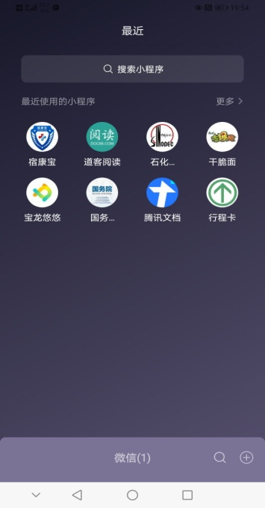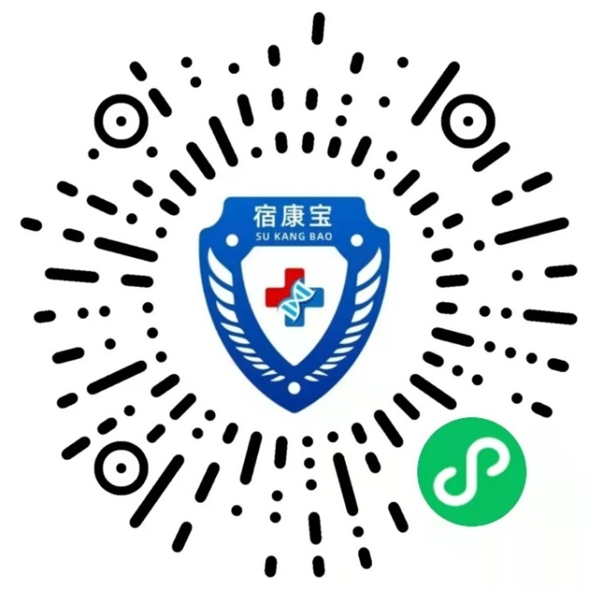
图1 微信小程序登录 图2二维码扫码
请考生于考前持续关注江苏省及宿迁市疫情变化和防控要求。

